受講生ID： 氏名： 提出日： 年 月 日( )

科学者の芽育成プログラム 受講レポート

第3回 土曜ジュニアセミナー
『七色に光るふしぎな液体と色が変わるカメレオン化学反応』
受講日 2019年9月21日(土)
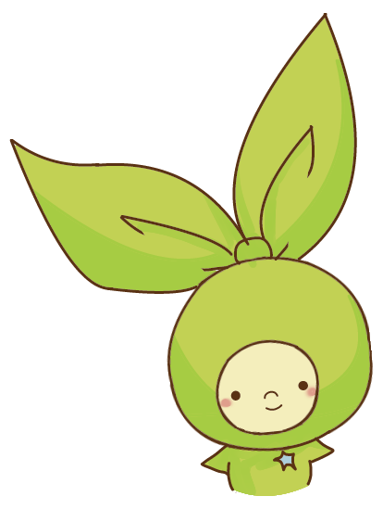
先生 工学部 応用化学科 小玉 康一 先生

先生/メンターからのコメント

